IĞDIR VALİLİĞİ

HALFELİ ŞEHİT ER ABDULCEBBAR PARİN İLKOKULU
2024-2028 STRATEJİK PLANI
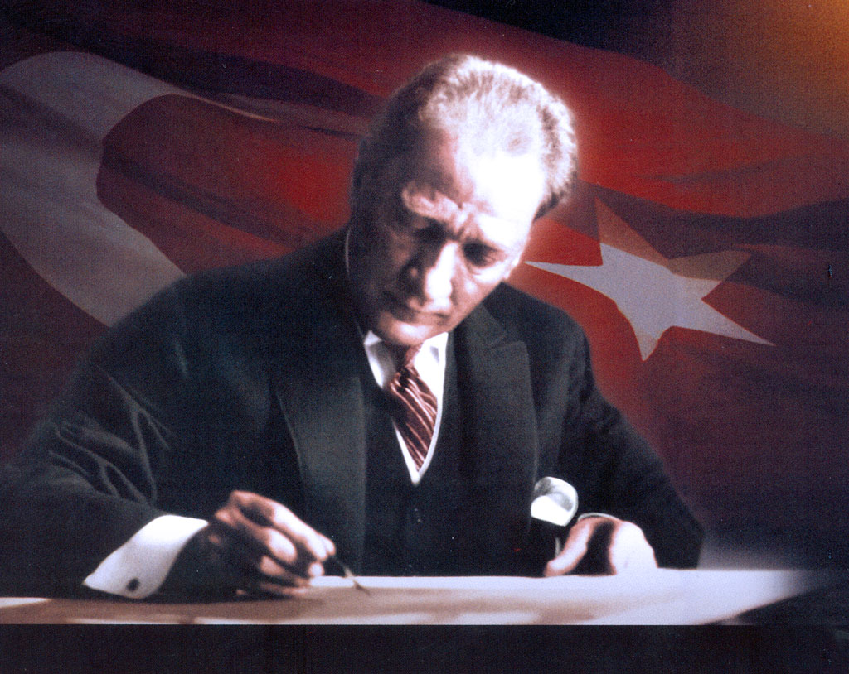

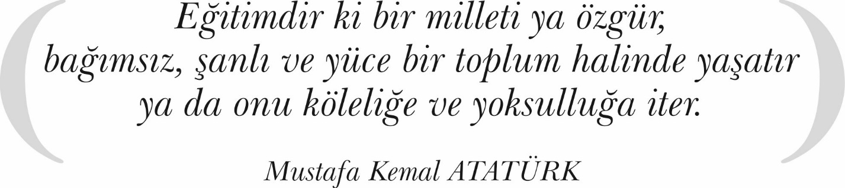

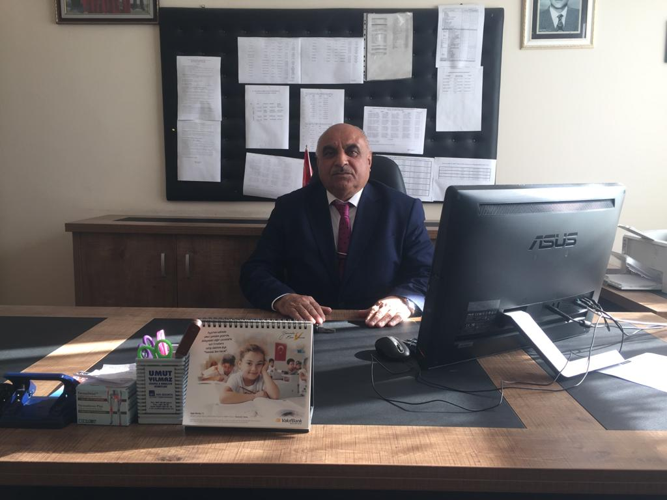
SUNUŞ
Sürekli değişen ve gelişen ortamlarda çağın gerekleri ile uyumlu bir eğitim öğretim anlayışını sistematik bir şekilde devam ettirebilmemiz, belirlediğimiz stratejileri en etkin şekilde uygulayabilmemiz ile mümkün olacaktır. Başarılı olmak da iyi bir planlama ve bu planın etkin bir şekilde uygulanmasına bağlıdır.
Stratejik Plânın, okulumuzun eğitim yapısının daha da güçlendirilmesinde bir rehber olarak kullanılması amaçlanmaktadır.
Belirlenen stratejik amaçlar doğrultusunda hedefler güncellenmiş ve okulumuzun 2024-2028 yıllarına ait stratejik plânı hazırlanmıştır.
Okulumuza ait bu plânın hazırlanmasında her türlü özveriyi gösteren ve sürecin tamamlanmasına katkıda bulunan idarecilerimize, stratejik planlama ekiplerimize, tüm personelimize başarılar diliyorum.

Mehmet SARITAŞ
Okul Müdürü

İÇİNDEKİLER | SAYFA
SUNUŞ
İÇİNDEKİLER
TABLOLAR
ŞEKİLLER
TANIMLAR
GİRİŞ
- BÖLÜM: STRATEJİK PLANHAZIRLIK SÜRECİ | 1
- Strateji Geliştirme Kurulu | 1
- Stratejik Plan Hazırlama Ekibi | 1
- BÖLÜM: DURUMANALİZİ | 2
- Kurumsal Tarihçe | 2
- Uygulanmakta Olan Stratejik Planın Değerlendirilmesi | 2
- Faaliyet Alanları ile Ürün ve Hizmetlerin Belirlenmesi | 3
- Paydaş Analizi | 3
- Kuruluş İçi Analiz | 10
- GZFT Analizi | 12
- Tespitler ve İhtiyaçların Belirlenmesi | 13
- BÖLÜM: GELECEĞE BAKIŞ | 14
- Misyon, Vizyon, Temel Değerler | 14
- Stratejik Amaçlar | 15
- Stratejik Hedefler, Performans Göstergeleri, Stratejiler | 16
- Maliyetlendirme | 21
- İzleme ve Değerlendirme | 21
EKLER | 22

TABLOLAR |  | SAYFA
Tablo 1: Faaliyet Alanı-Ürün/Hizmet Listesi |  | 3
Tablo 2: Paydaş Tablosu |  | 4
Tablo 3: Paydaşların Önceliklendirilmesi |  | 4
Tablo 4: Paydaş Görüşlerinin Alınmasına İlişkin Çalışmalar |  | 5
Tablo 5: Okul Yönetici Sayıları |  | 10
Tablo 6: Öğretmen, Öğrenci, Derslik Sayıları |  | 10
Tablo 7: Branş Bazında Öğretmen Norm, Mevcut, İhtiyaç Sayıları |  | 10
Tablo 8: Yardımcı Personel/Destek Personeli Sayısı |  | 10
Tablo 9: Okul Binasının Fiziki Durumu |  | 10
Tablo 10: Teknoloji ve Bilişim Altyapısı |  | 11
Tablo 11: Tahmini Kaynaklar |  | 11
Tablo 12: GZFT Listesi |  | 12
Tablo 13: Tespitler ve İhtiyaçlar |  | 13
Tablo 14: Stratejik Amaçlar, Hedefler |  | 15
Tablo 15: Tahmini Maliyetler |  | 21
Tablo 16: Strateji Geliştirme Kurulu |  | 22
Tablo 17: Stratejik Planlama Ekibi |  | 21
ŞEKİLLER | SAYFA
Şekil 1: Halfeli Şehit Er Abdulcebbar Parin İlkokulu 2024-2028 Stratejik Plan Hazırlama Modeli | 1
Şekil 2: Yönetici, Öğretmen ve Personel İç Paydaş Anketi Sonuçları A | 5
Şekil 3: Yönetici, Öğretmen ve Personel İç Paydaş Anketi Sonuçları B | 6
Şekil 4: Yönetici, Öğretmen ve Personel İç Paydaş Anketi Sonuçları C | 7
Şekil 5: Öğrenci ve Veli İç Paydaş Anketi Sonuçları A | 8
Şekil 6: Öğrenci ve Veli İç Paydaş Anketi Sonuçları B | 8
Şekil 7: Öğrenci ve Veli İç Paydaş Anketi Sonuçları C | 9
Şekil 8: Stratejik Plan İzleme ve Değerlendirme Modeli | 21

TANIMLAR

Stratejik Plan: Kamu idarelerinin orta ve uzun vadeli amaçlarını, temel ilke ve politikalarını, hedef ve önceliklerini, performans ölçütlerini ve bunlara ulaşmak için izlenecek yöntemler ile kaynak dağılımlarını içeren plandır (5018 s. Kamu Mali Yönetimi ve Kontrol Kanunu, Madde 3)

Stratejik Plan Genelgesi: 2024-2028 dönemi stratejik plan çalışmalarının başlatılması için Milli Eğitim Bakanlığı Strateji Geliştirme Başkanlığı tarafından hazırlanarak duyurulan 06.10.2022 tarih ve 2022/21 sayılı genelgedir.

Hazırlık Programı: 2024-2028 dönemi stratejik plan hazırlık sürecinin aşamalarını, bu aşamalarda gerçekleştirilecek faaliyetleri, bu aşama ve faaliyetlerin tamamlanacağı tarihleri gösteren zaman çizelgesini, kurul ve ekip üyelerinin sayısını ve niteliğini açıklayan programdır.

Misyon: Kurumun/kuruluşun var oluş sebebini açıklayan, kurumun/kuruluşun kimlere, hangi amaçla ve hangi alanda hizmet verdiğini yöntemleriyle birlikte açıklayan bildirgedir.

Vizyon: Kurumun/kuruluşun ideal geleceğini sembolize eden, plan dönemi sonunda nerede olmak istediğini, nereye varmak istediğini ifade eden bildirgedir.

Amaç: Kurumun/kuruluşun plan dönemi sonuna kadar genel olarak elde etmek ve ulaşmak istediği sonucu ifade eder.

Hedef: Amaçların spesifik (özel) ve nicel verilerle ölçülebilir, gerçekleştirilebilir ve somut şekilde ifade edilmesidir.

Paydaş: Kurumla/kuruluşla doğrudan veya dolaylı ilgisi olan, her ne suretle olursa olsun kurumdan etkilenen ve kurumu etkileyen kişi, gurup, kurum ve kuruluşları ifade eder.

GZFT (SWOT) Analizi: Kurumun güçlü ve zayıf yönlerinin belirlenmesi, kurum için mevcut fırsatların ve tehditlerin tespit edilmesi amacıyla farklı teknikler kullanılarak yapılan analizdir.

Faaliyet: Belirli bir amaca ve hedefe yönelen, başlı başına bir bütünlük oluşturan, yönetilebilir ve maliyetlendirilebilir üretim veya hizmetlerdir.

Performans Göstergesi (PG): Stratejik planda hedeflerin ölçülebilirliğini miktar ve zaman boyutuyla ifade eden göstergelerdir.

Stratejik Plan Değerlendirme Raporu: İzleme tabloları ile değerlendirme sorularının cevaplarını içeren ve her yıl şubat ayının sonuna kadar hazırlanan rapordur.

İli | Iğdır | İlçesi: | Merkez
Adres | Halfeli Beldesi Özvatan Mah. Mevlana Sk. No:2 Merkez/IĞDIR | Coğrafi Konum | https://maps.app.goo.gl/emqu6  (Link)
Telefon | 0476 258 02 41 | Faks: | -
e-Posta | 704695@meb.k12.tr | Web Adresi | sehiterabdulcebbarparin.meb.k12.tr
Kurum Kodu | 704695 | Öğretim Şekli | İkili Öğretim

Stratejik Plan Hazırlama Ekibimiz, Iğdır İl Milli Eğitim Müdürlüğü Ar-Ge Biriminin düzenlediği eğitim ve bilgilendirme toplantısına katılmıştır. Hazırlık çalışmalarının tamamlanmasının ardından kurumumuzun stratejik plan hazırlama modeline uygun olarak Durum Analizi çalışmaları yapılmıştır. Bu kapsamda; kurumsal tarihçenin hazırlanması, uygulanmakta olan stratejik planın değerlendirilmesi, faaliyet alanları ve ürün-hizmetlerin değerlendirilmesi, kuruluş içi analiz, GZFT Analizi tamamlanmış, buna göre 2024-2028 stratejik planına temel oluşturacak gelişim alanları belirlenmiştir. Paydaş Analizi çalışmalarının ardından “Kurum İçi Analiz, GZFT Analizi” çalışmaları yapılmış, “Tespit ve İhtiyaçlar” belirlenmiştir. “Durum Analizi” çalışmasından elde edilen sonuçlarla “Geleceğe Bakış” bölümünün hazırlanmıştır. Bu bölümde “Misyon, Vizyon ve Temel Değerler” ile birlikte Müdürlüğümüzün 2024-2028 dönemini kapsayan 5 yıllık süreçte amaçları, hedefleri, performans göstergeleri ve stratejilerine yer verilmiştir. Hedeflerimizi gerçekleştirebilmek için her bir hedefe mahsus olmak üzere 5 yıllık dönem için tahmini maliyet belirlenmiştir. İzleme ve değerlendirme modeli hazırlanarak stratejik plan çalışmaları tamamlanmıştır. Stratejik planımız, incelenmek üzere Iğdır İl Milli Eğitim Müdürlüğü Ar-Ge Birimine gönderilmiştir. Düzeltme işlemlerinin ardından Iğdır İl Milli Eğitim Müdürlüğü tarafından onaylanan planımız, okulumuzun resmi internet sitesinde kamuoyu ile paylaşılmıştır.

06.10.2022 tarih ve 2022/21 sayılı Genelge ile birlikte hazırlanan MEB 2024-2028 Stratejik Plan Hazırlık Programında belirtilen takvime, usul ve esaslara uygun olarak Okulumuz Strateji Geliştirme Kurulu ve Stratejik Planlama Ekibi oluşturulmuş ve İl Milli Eğitim Müdürlüğü Ar-Ge birimine bilgi verilmiştir.

Okulumuz Strateji Geliştirme Kurulu; Okul Müdürü başkanlığında, okul aile birliği başkanı, 3 gönüllü öğretmen olmak üzere toplam 5 kişiden oluşturulmuştur (Okulumuzda 1 müdür yardımcısı bulunduğundan ve stratejik planlama ekibi başkanı olarak görevlendirildiğinden, kurulda müdür yardımcısı yerine 1 öğretmen görevlendirilmiştir) (Tablo 16).

Okulumuz Stratejik Planlama Ekibi; 1 müdür yardımcısı başkanlığında, 3 gönüllü öğretmen üye ile 1 gönüllü veli üye olmak üzere toplam 5 kişiden oluşturulmuştur (Tablo 17).

Şekil 1. Halfeli Şehit Er Abdulcebbar Parin İlkokulu Stratejik Plan Hazırlama Modeli

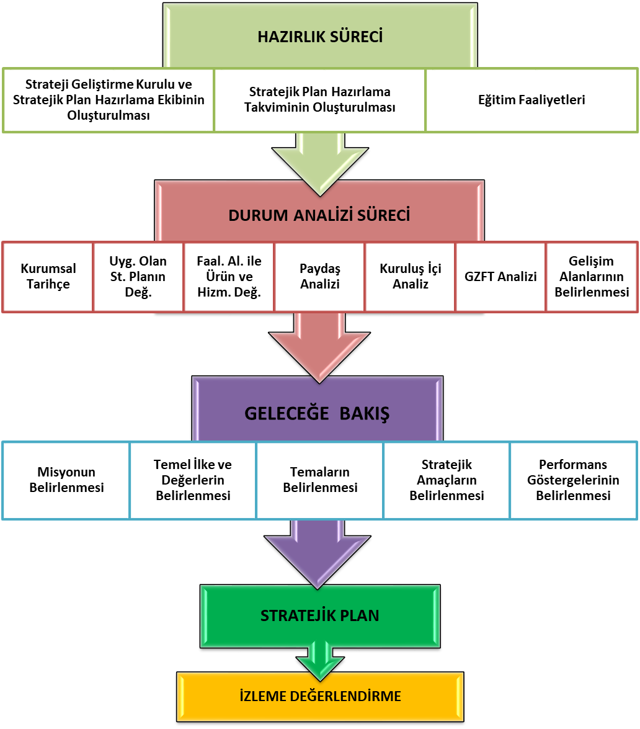

Okulumuz 1967 yılında Milli Mücadele döneminde Sivil Alay Komutanlığı yapmış Kerem Bey’in oğlu Enver GÜNEŞ’in (dönemin il encümeni) uğraşları sonucu açılmıştır. Okulumuz 1993-1994 Eğitim yılında bir yangın geçirmiştir.Dönemin Okul Müdürü Mehmet SARITAŞ’ın uğraşlarıyla okulumuz 1995 yılında ortaokula dönüştürüldü.
Okulumuz 2000 ile 2002 yılları arasında tadilat nedeniyle eğitim öğretime ara vermiştir.2002-2003 Eğitim Öğretim Yılı’nda tekrar eğitime başlamıştır. Daha önce adı Halfeli İlkokulu’yken, beldemiz halkından Abdulcebbar Parin vatani görevini yaparken şehit düşmesi sonucu okulumuzun adı Halfeli Şehit Er Abdulcebbar Parin İlköğretim Okulu olarak değiştirilmiştir. 2012 yılında 4+4+4 sistemine geçilmesiyle beraber okulumuz ilkokul olarak devam etmiştir.

Halfeli Şehit Er Abdulcebbar Parin İlkokulu 2019-2023 Stratejik Planı, 31 Aralık 2023 tarihine kadar 5 yıl süreyle uygulanmıştır.Bunun yanında, çevrimiçi eğitime geçilerek derslerin MEB talimatıyla EBA üzerinden işlenmesi ve öğretmenlerin Salgın sürecinde yaşanan değişkenlere rağmen eğitim-öğretim faaliyetlerine ara vermeden devam edilmiştir. Yüz yüze eğitime ara verilmesi nedeniyle öğrencilerimizde ortaya çıkması muhtemel sosyal ve akademik eksiklerin tamamlanması için telafi programları, egzersiz çalışmaları, İlkokullarda Yetiştirme Programı (İYEP) uygulanmıştır. Okulumuzun stratejik planında yer alan çalışmalar, İl Milli Eğitim Müdürlüğü çalışmalarıyla eşgüdümlü olarak gerçekleştirilmiş, 2019-2023 Stratejik Plan süreci sorunsuz tamamlanmıştır.

Tablo 1 Faaliyet Alanı-Ürün/Hizmet Listesi

FAALİYET ALANI | ÜRÜN/HİZMETLER
A- Eğitim-Öğretim Hizmetleri | - Eğitim-öğretim iş ve işlemleri  - Ders Dışı Faaliyet İş ve İşlemleri  - Özel Eğitim Hizmetleri  - Kurum Teknolojik Altyapı Hizmetleri  - Anma ve Kutlama Programlarının Yürütülmesi  - Sosyal, Kültürel, Sportif Etkinlikler  - Öğrenci İşleri (kayıt, nakil, ders programları vb.)  - Zümre Toplantılarının Planlanması ve Yürütülmesi
B- Stratejik Planlama, Araştırma-Geliştirme | - Stratejik Planlama İşlemleri  - İhtiyaç Analizleri  - Eğitime İlişkin Verilerin Kayıtlanması  - Araştırma-Geliştirme Çalışmaları  - Projeler Koordinasyon  - Eğitimde Kalite Yönetimi Sistemi (EKYS) İşlemleri
C- İnsan Kaynaklarının Gelişimi | - Personel Özlük İşlemleri  - Norm Kadro İşlemleri  - Hizmet içi Eğitim Faaliyetleri
D- Fiziki ve Mali Destek | - Okul Güvenliğinin Sağlanması  - Ders Kitaplarının Dağıtımı  - Taşınır Mal İşlemleri  - Taşımalı Eğitim İşlemleri  - Temizlik, Güvenlik, Isıtma, Iğdırlatma Hizmetleri  - Evrak Kabul, Yönlendirme ve Dağıtım İşlemleri  - Arşiv Hizmetleri  - Sivil Savunma İşlemleri
E-Denetim ve Rehberlik | - Okul/Kurumların Teftiş ve Denetimi  - Öğretmenlere Rehberlik ve İşbaşında Yetiştirme Hizmetleri  - Ön İnceleme, İnceleme ve Soruşturma Hizmetleri
F-Halkla İlişkiler | - Bilgi Edinme Başvurularının Cevaplanması  - Protokol İş ve İşlemleri  - Basın, Halk ve Ziyaretçilerle İlişkiler  - Okul-Aile İşbirliği

Kurumumuzun faaliyet alanları dikkate alınarak, kurumumuzun faaliyetlerinden yararlanan, faaliyetlerden doğrudan/dolaylı ve olumlu/olumsuz etkilenen veya kurumumuzun faaliyetlerini etkileyen paydaşlar (kişi, grup veya kurumlar) tespit edilmiştir.

Paydaşların Tespiti

Tablo 2 Paydaş Tablosu

Paydaş Adı | İç Paydaş | Dış Paydaş
Iğdır İl Milli Eğitim Müdürlüğü |  | √
Iğdır Valiliği |  | √
Okul Müdürümüz | √
Öğretmenlerimiz | √
Öğrencilerimiz | √
Velilerimiz | √
Personelimiz | √
Diğer Eğitim Kurumları |  | √
Sivil Toplum Kuruluşları |  | √
Belde Belediye Başkanlığı |  | √
Mahalle Muhtarlığı |  | √
Diğer Kurum ve Kuruluşlar |  | √

Paydaşların Önceliklendirilmesi

Paydaşların önceliklendirilmesi; Kamu İdareleri İçin Stratejik Planlama Kılavuzunda (2021; 3.1 Sürüm) belirtilen Paydaş Etki/Önem Matrisi’nden (Tablo 7) yararlanılarak hazırlanmıştır.

Tablo 3 Paydaşların Önceliklendirilmesi

PAYDAŞ ADI | İÇ PAYDAŞ | DIŞ PAYDAŞ | ÖNEM DERECESİ | ETKİ DERECESİ | ÖNCELİĞİ
Iğdır İl Milli Eğitim Müdürlüğü |  | √ | 5 | 5 | 5
Iğdır Valiliği |  | √ | 5 | 5 | 5
Okul Müdürümüz | √ |  | 5 | 5 | 5
Öğretmenlerimiz | √ |  | 5 | 5 | 5
Öğrencilerimiz | √ |  | 5 | 5 | 5
Velilerimiz | √ |  | 5 | 5 | 5
Personelimiz | √ |  | 5 | 5 | 5
Diğer Eğitim Kurumları |  | √ | 4 | 4 | 4
Sivil Toplum Kuruluşları |  | √ | 3 | 3 | 3
Belde Belediye Başkanlığı |  | √ | 3 | 3 | 3
Mahalle Muhtarlığı |  | √ | 2 | 2 | 2
Diğer Kurum ve Kuruluşlar |  | √ | 2 | 2 | 2
Önem Derecesi: 1, 2, 3 gözet; 4,5 birlikte çalış
Etki Derecesi: 1, 2, 3 İzle; 4, 5 bilgilendir
Önceliği: 5=Tam; 4=Çok; 3=Orta; 2=Az; 1=Hiç

Paydaş Görüşlerinin Alınması ve Değerlendirilmesi

Durum Analizi çalışmaları kapsamında; Iğdır İl Milli Eğitim Müdürü başta olmak diğer okul ve kurumların yönetici ve öğretmenleri ile yüz yüze görüşmeler, mülakat, toplantı gerçekleştirilerek, dilek ve önerileri alınmıştır. Öğrenci, öğretmen, veli, yönetici ve personelden oluşan iç paydaşlarımızdan ise toplantı ve anket yöntemleri ile görüşleri alınmıştır. Kurumumuzun iç paydaşlarına yönelik yaptığımız anket çalışmasında, Iğdır İl Milli Eğitim Müdürlüğü tarafından hazırlanan Yönetici, Öğretmen ve Personel İç Paydaş Anketi ile Öğrenci ve Veli İç Paydaş Anketi soruları kullanılmıştır. Anketlere 340 öğrenci, 21 öğretmen, 6 personel, 2 yönetici ve 154 veli olmak üzere toplam 523 paydaşımız katılmıştır.

Tablo 4 Paydaş Görüşlerinin Alınmasına İlişkin Çalışmalar

PAYDAŞ ADI | YÖNTEM | SORUMLU | ÇALIŞMA TARİHİ | RAPORLAMA VE DEĞERLENDİRME SORUMLUSU
İl MEM Yöneticileri | Mülakat, Toplantı | Strateji Geliştirme Kurulu Bşk. | 12.11.2023-20.04.2024 | S. P. Hazırlama Ekibi
Diğer Eğitim Kurumu Yöneticileri | Mülakat | Strateji Geliştirme Kurulu Bşk. | 12.11.2023-20.04.2024 | S. P. Hazırlama Ekibi
Öğretmenlerimiz | Anket, Toplantı | S. P. Ekibi | 12.11.2023-20.04.2024 | S. P. Hazırlama Ekibi
Öğrencilerimiz | Anket | S. P. Ekibi | 12.11.2023-20.04.2024 | S. P. Hazırlama Ekibi
Velilerimiz | Anket | S. P. Ekibi | 12.11.2023-20.04.2024 | S. P. Hazırlama Ekibi
Personelimiz | Anket, Toplantı | S. P. Ekibi | 12.11.2023-20.04.2024 | S. P. Hazırlama Ekibi
Yöneticilerimiz | Anket, Toplantı | S. P. Ekibi | 12.11.2023-20.04.2024 | S. P. Hazırlama Ekibi

Yönetici, Öğretmen ve Personel İç Paydaş Anketi Sonuçları

Öğrenci ve Veli İç Paydaş Anketi Sonuçları

İnsan Kaynakları Yetkinlik Analizi

Tablo 5 Okul Yönetici Sayısı

YÖNETİCİ SAYILARI
 | Müdür | Müdür Başyardımcısı | Müdür Yardımcısı
Norm | 1 | 0 | 1
Mevcut | 1 | 0 | 1

Tablo 6 Öğretmen, Öğrenci, Derslik Sayıları
SIRA | ÖĞRENCİ-ÖĞRETMEN-DERSLİK BİLGİLERİ | SAYI
1 | Öğrenci Sayısı | 354
2 | Öğretmen Sayısı | 23
3 | Derslik Sayısı | 9
4 | Derslik Başına Düşen Öğrenci Sayısı | 22
5 | Öğretmen Başına Düşen Öğrenci Sayısı | 22

Tablo 7 Branş Bazında Öğretmen Norm, Mevcut, İhtiyaç Sayıları

SIRA | BRANŞ | NORM | MEVCUT | İHTİYAÇ
1 | Sınıf Öğretmeni | 12 | 11 | 1
2 | İngilizce Öğretmeni | 1 | 0 | 1

Tablo 8 Yardımcı Personel/Destek Personeli Sayısı

SIRA | BRANŞ | NORM | MEVCUT | İHTİYAÇ
1 | Memur | 0 | 0 | 0
2 | Destek Personeli | 0 | 0 | 0
3 | Güvenlik Görevlisi | 0 | 0 | 0

Fiziki Kaynak Analizi

Tablo 9 Okul Binasının Fiziki Durumu

SIRA | KULLANIM ALANI/TÜRÜ | BİNA YAPISAL DURUMU  (Tahsisli Binalar Dâhil) | BİNA KAPASİTE DURUMU (Yeterli/Yetersiz)
1 | Hizmet Binası | 1 | Yeterli
2 | Personel Lojmanı | 0 | -
3 | Spor Salonu | 0 | -
4 | Kütüphane | 1 | Yeterli
5 | İhata Duvarı | 0 | Yeterli
6 | Güvenlik Kamerası Sayısı | 6 | Yetersiz
7 | Yemekhane | 0 | Yeterli
8 | Asansör-Lift (Engelli) | 0 | -
9 | Rampa (Engelli) | 0 | Yetersiz

Tablo 10 Teknoloji ve Bilişim Altyapısı

TEKNOLOJİ VE BİLİŞİM ALTYAPISI
Etkileşimli akıllı tahta sayısı | 8
Tablet sayısı | 0
İnternet altyapısı | Var
Bilgisayar/bilişim teknolojileri sınıfı/laboratuvarı sayısı | 0
Fotokopi makinesi sayısı | 2
DYS kullanımı | Var
Bilişim Teknolojileri/Bilişim Teknolojileri Rehber Öğretmeni sayısı | 1
Elektronik dilek, istek, öneri sisteminin kullanımı | Var
SMS bilgilendirme sistemi kullanımı | Yok
MEB tarafından sağlanan resmi internet sitesinin kullanımı | Var
Resmi elektronik posta adresinin kullanımı | Var

Mali Kaynak Analizi

Tablo 11 Tahmini Kaynaklar (TL)

Müdürlüğümüzün 2024-2028 dönemindeki nakdi kaynakları, tasarruf tedbirleri de dikkati alınarak tahmini hesaplanmış ve tabloda sunulmuştur.

KAYNAKLAR | 2024 | 2025 | 2026 | 2027 | 2028 | Toplam Kaynak
Bütçe Dışı Fonlar (Okul Aile Birliği) | 2.000 | 2.250 | 2.500 | 2.750 | 3.000 | 12.500
Diğer (Ulusal ve Uluslararası Hibe Fonları vb.) | 17.200 | 27.680 | 30.670 | 32.750 | 43.700 | 152.000
TOPLAM | 19.200 | 29.930 | 33.170 | 35.500 | 46.700 | 164.500

GZFT analizi yapılırken öğretmen kurulu toplantıları,zümre toplantıları,öğretmenlerle,velilerle yapılan görüşmelerde tüm paydaşlarla durum değerlendirmesi dikkate alınmıştır. GZFT analizi tüm paydaşların ortak görüşleri sonucunda sınıflandırılarak tablo halinde aşağıda listelenmiştir.

Tablo 12 GZFT Listesi

İÇ ÇEVRE | GÜÇLÜ YÖNLER | - İl MEM tarafından yürürlüğe konan çalışmaların sahiplenilmesi  - Öğrenci ve personel işleri ile eğitim öğretim faaliyetlerinin mevzuata uygun olarak yürütülmesi  - Bilgi edinme, halkla ilişkiler sürecinin mevzuatın belirlediği yasal sürede gerçekleşmesi  - İletişim ve yazışma süreçlerinin aksatılmadan gerçekleşmesi  - Öğrenci velilerimizin okul civarında ikamet etmesi  - Personelimizin işbirliği içerisinde çalışması  - Kurumsal kültürün gelişmiş olması  - Devamsızlık oranlarının düşük olması  - Destek odası, kütüphane bulunması
 | ZAYIF YÖNLER | - Kazandırılan davranışların aile ortamında devam ettirilmemesi  - Öğrenci başarısı söz konusu olduğunda, velilerimizin ders notlarını davranış eğitiminden ön planda tutulması  - Öğrenci velilerinin eğitimcilere yönelik müdahale alanlarının fazla olması, eğitimcilerde mental yorgunluğa neden olması  - Veli toplantılarına genel katılım oranlarının beklenen düzeyde olmaması  - Özel eğitim hizmetlerinden yararlanması gereken velilerin önyargıları, çevresel etmenlerden kaynaklanan çekinceleri  - Okul-Aile Birliklerinin, iş ve işlemlerinin okul yönetimince yüklenilmek zorunda kalınması  - İl merkezinde bulunan okulların daha başarılı olacağı yönündeki yanlış kaygılar
DIŞ ÇEVRE | FIRSATLAR | - Öğretmen, yönetici ve personel normu doluluk oranının yüksek olması  - Okulumuzun Iğdır merkeze yakın olması, ulaşım kolaylığı  - Okul bölgesinin sanayi bölgesine yakın olması
 | TEHDİTLER | - Aile gelir düzeyinin genel olarak düşük olması  - Velilerimizin çoğunlukla geçici işlerde çalışması, düzenli gelirlerinin olmaması  - Eğitim faaliyetleri Ar-Ge çalışmalarına bütçe ayrılamaması  - Yerel maddi destek bulmakta yaşanan güçlükler  - İş kaygısı nedeniyle velilerin eğitim faaliyetlerine genel katılım oranlarının düşük olması  - Bilimsel, teknolojik temalı çalışmalar için maddi kaynak temininde güçlük yaşanması  - Güvenlik görevlisi bulunmaması

Tablo 13 Tespitler ve İhtiyaçlar

GELİŞİM/ SORUN ALANLARI | TESPİTLER VE İHTİYAÇLAR
- İl ve Okul St. Planlarında bütünlük olmaması | - İl, İlçe ve Okul hedefleri ve göstergelerinde bütünlük sağlanması
- Müdürlüğümüzün hizmetlerini mevzuattaki hükümlere uygun olarak yürütmektedir.  - Tabi olduğumuz mevzuatın kapsamı, Müdürlüğümüzün yetkilerini çeşitlendirmekle birlikte sınırlamaktadır.  - Kurumsal kültürümüz, mevzuatta sık yaşanan değişikliklere hazırlıklı olmasına rağmen öğrenci ve velilerimizden oluşan paydaşlarımız, yeni ve farklı çalışmalara uyuma direnç göstermektedir.  - Mevzuat itibariyle öğrenci velilerinin eğitim faaliyetlerine müdahale alanını sınırlandıran herhangi bir mekanizma bulunmamaktadır. | - Diğer kurumlarla işbirliğinde, yetki alanının genişletilmesi  - Mevzuat itibariyle Okul Müdürlerinin yetkilerinin artırılması  - Eğitim uygulamaları konusunda ulusal düzeyde tanıtım çalışmaları yaparak öğrenci ve velilerinin bilgilendirilmesi  - Mevzuatta ihtiyaç duyulan değişikliklerde “yenileme” çalışmaları yerine “güncelleme” çalışmalarına yer verilmesi  - Öğrenci velilerinin eğitim faaliyetlerine müdahale alanlarının sınırlandırılması için yasal tedbirlerin alınması  - Mevzuatın, çalışanların kendilerini güvende hissedebileceği şekilde yeniden düzenlenmesi
- Stratejik plan hazırlığı | - Stratejik Plan Hazırlama, Stratejik Yönetim Süreci ile ilgili diğer iş ve işlemler  - Stratejik Plan hedef ve göstergelerinin üst politika belgelerindeki ilke ve prensiplere uygun hazırlanması
- Paydaş türü fazladır, paydaşlarımızın kurumumuzdan beklentileri farklı ve çok çeşitlidir | - Paydaşların idareden beklentilerinin faaliyet alanlarıyla uyumu sağlanması, plan döneminde kurumsal faaliyetler hakkında paydaşlara düzenli bilgilendirme yapılması
- Çalışanlarımızın her biri farklı türden yeterliliklere sahiptir | - Çalışanlarımızın her alanda bilgi sahibi olması için hizmet içi eğitim faaliyetleri düzenlenmesi
- Kurumsal kültürümüz gelişmiş durumdadır. Kurum içi iletişim gelişmiştir, halkla ilişkiler sağlıklı bir şekilde yürütülmektedir.  - Eğitim faaliyetlerine kadın velilerimizin katılım oranları yüksektir fakat genel katılım oranları beklenen düzeyde değildir | - Eğitim-öğretim faaliyetlerine genel katılım oranlarının yükseltilmesi
- Ailelerin gelir düzeyi düşük olduğundan okul-aile birliğine az miktarda destek sağlanmaktadır.  - Okul-aile birliği iş ve işlemleri okul yöneticileri tarafından üstlenilmektedir | - Okul Aile Birliği desteğinin artırılması  - İlkokullara ödenek ayrılması

MİSYONUMUZ
Okul, veli, öğretmen ve çevre işbirliği ile dayanışması içerisinde çağdaş eğitimi benimseyip sevgiyle sunarak;
Bilgili, becerili, saygılı, duyarlı, kendine güvenen, duygu, düşünce ve davranışında tutarlı, çağın teknolojisinden ileri düzeyde faydalanmasını bilen ve uygulayan, Atatürk İlke ve İnkılaplarına bağlı, geleceğin çağdaş Türkiye’sine yakışır bireyler yetiştirmek.

VİZYONUMUZ
Bizler geleceğin Türkiye’sine yaraşır; düşüncede, davranışta ve yaşayışta çağdaş insanlar yetiştirmek için varız.

TEMEL DEĞERLERİMİZ
- Sanatsal ve kültürel duyarlılık
- İnsan, toplum, bilim ve çevre duyarlılığı
- Din, ahlak ve değerlere bağlılık
- Katılımcılık Kültürü
- Tarafsızlık, hesap verebilirlik ve şeffaflık
- Sorumluluk
- Vatanseverlik

Tablo 14 Stratejik Amaçlar, Hedefler

Amaç 1 |  | Temel eğitimde, fırsat eşitliği ve erişimin sağlanmasıyla öğrencileri çağın gerektirdiği evrensel yeterliliklere sahip, millî ve manevi değerleri benimsemiş sağlıklı ve mutlu bireyler olarak yetiştirmektir.
Hedef 1.1 |  | Temel eğitimde fırsat eşitliğini sağlamak ve eğitime erişimi artırmak için çeşitli iyileştirmeler hayata geçirilecektir
Amacın İlgili Olduğu Program/Alt Program Adı |  | TEMEL EĞİTİM
Amacın İlişkili Olduğu Alt Program Hedefi |  | Eğitime Erişim ve Fırsat Eşitliği
Performans Göstergeleri |  | Hedefe Etkisi (%) | Plan Dönemi Başlangıç Değeri | 2024 | 2025 | 2026 | 2027 | 2028
PG-1.1.1  Temel eğitimde okullaşma oranı (%) (Yaş Grubu) | 6-9 Yaş | 30 | 98,00 | 100 | 100 | 100 | 100 | 100
PG-1.1.2  Öğrenci sayısı 30’dan fazla olan şube oranı (%) | İlkokulda öğrenci sayısı 30’dan fazla olan şube oranı (%) | 40 | 3,42 | 2,50 | 2,30 | 2,10 | 2 | 2

Sorumlu Birim | Temel Eğitim Genel Müdürlüğü
İş Birliği Yapılacak Birim(ler) | İEŞM, BİŞM, DÖŞM, ÖÖKŞM, DHŞM, HHB
Stratejiler | S-1.1.1: Okula kayıt süreçlerinin gözden geçirilmesi okulumuzda daha etkili yasal düzenlemelerin uygulanması sağlanacaktır.  S-1.1.2: Sınıf sayıları ve öğrenci ortalama sayılarının azaltılması, bakanlıkça gönderilen yönergeler doğrultusunda sağlanmaya çalışılacaktır.
Riskler | - Bulunduğumuz beldede velilerin ekonomik düzeyinin genel anlamda düşük olması  - Fazla sınıf mevcudunun çocuğun bütüncül gelişim ihtiyaçlarına cevap vermeyi güçleştirmesi,  - Mevzuatın özel öğretimle ilgili yeterli uygulama alanı sunamaması.
Maliyet Tahmini | 74.000 TL
Tespitler | - Nüfus artışı dolayısıyla yapılan ikili eğitimin devam etmesi derslik sayısına düşen öğrenci sayısının giderek artması  - Veli eğitimlerine ihtiyaç duyulması
İhtiyaçlar | - Derslik sayısı yeterli olan yeni bir hizmet binasına geçilmesi  - Veli eğitimlerinin Halk Eğitim Merkezi iş birliğiyle artırılması.

Amaç 1 |  | Temel eğitimde fırsat eşitliği ve eğitime erişimin sağlandığı, öğretim süreçleri ve eğitim ortamlarının etkin kullanıldığı bir ekosistem inşa ederek öğrencileri çağın gerektirdiği ev- rensel yeterliliklere sahip, millî ve manevi değerleri benimsemiş sağlıklı ve mutlu bireyler olarak yetiştirmek.
Hedef 1.2 |  | Okul öncesi eğitim desteklenerek erişim imkânları artırılacaktır.
Amacın İlgili Olduğu Program/Alt Program Adı |  | TEMEL EĞİTİM
Amacın İlişkili Olduğu Alt Program Hedefi |  | Okul Öncesi Eğitim
Performans Göstergeleri |  | Hedefe Etkisi (%) | Plan Dönemi Başlangıç Değeri | 2024 | 2025 | 2026 | 2027 | 2028
PG-1.2.1 İlkokul birinci sınıf öğrencilerinden en az bir yıl okul öncesi eğitim almış öğrenci oranı (%) |  | 30 | 93 | 95 | 100 | 100 | 100 | 100
PG-1.2.2  Okul öncesi okullaşma oranı (%) (Yaş Grubu) | 3-5 yaş | 20 | 61,8 | 65 | 70 | 75 | 80 | 85
 | 4-5 yaş | 20 | 80 | 85 | 90 | 95 | 95 | 100
PG-1.2.3 Ebeveynine aile eğitimi verilen okul öncesi çocuk sayısı |  | 30 | 100 | 100 | 100 | 100 | 100 | 100

Sorumlu Birim | Temel Eğitim Şube Müdürlüğü
İş Birliği Yapılacak Birim(ler) | BİŞM, SGB, İEŞM, ÖÖKŞM
Stratejiler | S-1.2.1: Okul öncesi eğitimde fiziki mekân kapasitesi artırılacak.  S-1.2.2: Okul öncesi eğitimde ebeveyn bilgilendirme çalışmaları artırılacak.-  S-1.2.3: Alternatif erişim modellerinin yaygınlaştırılması sağlanacaktır.  S-1.2.4: Okul öncesi eğitimde okul-aile iş birliği, farkındalık geliştirme ve bilgilendirme çalışmaları yoluyla desteklenecek.
Riskler | - Mali destek yetersizliği  - Okul öncesi eğitimde istenen öğrenci sayısına ulaşılamaması
Maliyet Tahmini | 60.000 TL
Tespitler | - Okul öncesi öğrenci sayısının artırılması  - Okul öncesi eğitimde yardımcı personele duyulan ihtiyaç,  - Ailelerin okul öncesi eğitime ilişkin farkındalık düzeyinin yetersiz olması.
İhtiyaçlar | - Okul öncesi yardımcı personel temini  - Okul öncesi için ödenek verilmesi  - Okul öncesi hakkında aile bilgilendirme seminerlerinin yapılması.

Amaç 1 |  | Temel eğitimde fırsat eşitliği ve eğitime erişimin sağlandığı, Öğretim süreçlerinin ve eğitim ortamlarının etkin bir şekilde kullanıldığı bir ekosistem oluşturularak, öğrenciler çağın gerektirdiği evrensel yeterliliklere sahip, millî ve manevi değerlere bağlı, sağlıklı ve mutlu bireyler olarak yetiştirçıkmek.
Hedef 1.3 |  | Temel eğitimde bilimsel, sosyal, sportif, kültürel, sanatsal ve toplumsal hizmet gibi alanlarda etkinliklere katılım oranı artırılacak ve sürekli öğrenmeye teşvik etmek amacıyla öğrencilere okuma kültürü kazandırılacaktır.
Amacın İlgili Olduğu Program/Alt Program Adı |  | TEMEL EĞİTİM
Amacın İlişkili Olduğu Alt Program Hedefi |  | İlkokul ve Ortaokul
Performans Göstergeleri |  | Hedefe Etkisi (%) | Plan Dönemi Başlangıç Değeri | 2024 | 2025 | 2026 | 2027 | 2028
PG-1.3.1  Temel eğitimde en az bir sosyal etkinliğe katılan öğrenci oranı (Temel Eğitim) (%) | İlkokul | 15 | 51 | 53 | 55 | 57 | 59 | 61
PG-1.3.3  Öğrenci başına okunan kitap sayısı | İlkokul | 10 | 15 | 15 | 17 | 17 | 18 | 19
PG-1.3.4 Okuma kültürünü artırmaya yönelik düzenlenen etkinliklere katılan öğrenci oranı |  | 10 | 0 | 25 | 30 | 40 | 50 | 60
PG-1.3.5  Geleneksel çocuk oyunlarına yönelik bahçe düzenlemesi yapılan okul oranı (%) | Okul Öncesi | 10 | 0 | 10 | 30 | 50 | 70 | 90
 | İlkokul | 10 | 0 | 10 | 30 | 50 | 70 | 90

Sorumlu Birim | Temel Eğitim Şube Müdürlüğü
İş Birliği Yapılacak Birim(ler) | İEŞM, BİŞM, DHŞM, DÖŞM, HBÖŞM
Stratejiler | S-1.3.1: Öğrencilerin bilimsel, kültürel, sanatsal, sportif ve toplumsal etkinliklere katılımlarını artırmak amacıyla çeşitli destekleme ve izleme-değerlendirme mekanizmaları geliştirilecektir. Ayrıca, sağlıklı yaşam becerilerinin kazandırılması için beslenme ve fiziksel aktivite çalışmaları yapılacaktır.  S-1.3.2: Okul bahçelerinde geleneksel çocuk oyunlarına yönelik etkinlikler düzenlenecek ve bu oyunların izlenme ve değerlendirilme çalışmaları e-Okul Sistemi'nde yapılacaktır.  S-1.3.3: Temel eğitim okulları arasında düzenlenecek yarışmalar ve etkinliklerle öğrencilerin katılımı teşvik edilecektir.  S-1.3.4: Türkiye'nin gelecek vizyonunu yansıtan Türkiye Yüzyılı perspektifinde, bilim, kültür, sanayi ve teknoloji alanlarındaki yeni gelişmelerin tanıtımı yapılacak; müzeler, tarihi eserler, camiler, şehitlikler, kütüphaneler ve üniversiteler gibi tarihi ve kültürel mekânlar ziyaret edilecektir.  S-1.3.5: Öğrencilerin şehirlerini ve kültürlerini tanımaları için okul içi ve okul dışı etkinlikler düzenlenecek ve okuma kültürü oluşturulmasına destek verilecektir.
Riskler | - Okul dışı sosyal etkinliklere öğrenci katılımında güvenlik risklerinin bulunması,  - Mali ihtiyaçların karşılanmasında kaynak yetersizliği yaşanması,  - Dezavantajlı bölgelerde sosyal etkinliklerin uygulanmasında karşılaşılan zorluklar.
Maliyet Tahmini | 10.000 TL  TL
Tespitler | - Erken yaşlarda ekran bağımlığının gelişmesi  - Öğrencilerin spor ve sanatsal faaliyetlerde bulunma alanlarının kısıtlı olması
İhtiyaçlar | - Öğrencilerin sosyal, sportif ve kültürel açıdan fırsat eşitliğine dayalı olarak desteklenme ihtiyacı,  - Okul bahçeleri ve diğer eğitim ortamlarında geleneksel oyun alanlarının sağlanması ihtiyacı. Spor salonlarının artırılması.

Amaç 1 |  | Temel eğitimde fırsat eşitliği ve eğitime erişimin sağlandığı, Öğretim süreçlerinin ve eğitim ortamlarının etkin bir şekilde kullanıldığı bir ekosistem oluşturularak, öğrenciler çağın gerektirdiği evrensel yeterliliklere sahip, millî ve manevi değerleri benimsemiş, sağlıklı ve mutlu bireyler olarak yetiştirmek..
Hedef 1.4 |  | Öğrenme kayıplarını azaltmaya yönelik destekleyici mekanizmalar güçlendirilecektir.
Amacın İlgili Olduğu Program/Alt Program Adı |  | TEMEL EĞİTİM
Amacın İlişkili Olduğu Alt Program Hedefi |  | İlkokul ve Ortaokul
Performans Göstergeleri |  | Hedefe Etkisi (%) | Plan Dönemi Başlangıç Değeri | 2024 | 2025 | 2026 | 2027 | 2028
PG-1.4.2 İlkokullarda yetiştirme programına dâhil olması beklenen öğrencilerin programa katılma oranı (%) |  | 30 | 52 | 53 | 54 | 55 | 56 | 57
PG-1.4.3  20 gün ve üzeri özürsüz devamsızlık yapan öğrenci oranı (%) | İlkokul | 20 | 10,20 | 9 | 8 | 7 | 6 | 5

Sorumlu Birim | Temel Eğitim Şube Müdürlüğü
İş Birliği Yapılacak Birim(ler) | OŞM, BİŞM, DÖŞM, ÖÖKŞM
Stratejiler | S-1.4.1: Evde veya hastanede eğitim alan öğrencilerin durumları, e-Okul Yönetim Bilgi Sistemi’ne eksiksiz bir şekilde işlenecek ve gerekli planlamalar yapılacaktır.  S-1.4.2: Öğrencilerin devamsızlık nedenleri analiz edilerek, ailelere yönelik bilgilendirme çalışmaları gerçekleştirilecektir.  S-1.4.3: İlkokullardaki yetiştirme programlarının eksikliklerinin sebeplerine yönelik tedbirler belirlenecek ve uygulanacaktır.
Riskler | - Öğrenci devamın sağlanması konusunda okul-aile iş birliğinin yetersiz kalması,  - Öğrenme kayıplarının telafi edilmesi için düzenlenen programların yetersiz kalması.
Maliyet Tahmini | 8.000 TL  TL
Tespitler | - İlkokullarda yetiştirme programlarının istenen hedeflere ulaşma konusunda zaman yetersizliğine uğraması  - Veli desteğinin yetersizliği
İhtiyaçlar | - İlkokullarda yetiştime programının tüm öğrencileri kapsayacak şekilde olması.

Amaç 5 | Türkiye Yüzyılı inşasında millî, manevi ve kültürel değerlerini özümsemiş; çağın gereklerine uygun bilgi, beceri, tutum ve davranışlar ile demokratik anlayışa ve millî şuura sahip şahsiyetli ve üretken öğrenciler yetiştirmek.
Hedef 5.1 | Okullarda uygulanan yerel ve ulusal projelerdeki sayıyı arttırmak.
Amacın İlgili Olduğu Program/Alt Program Adı | ÖĞRENME KAZANIMLARI
Amacın İlişkili Olduğu Alt Program Hedefi | Öğretim Programları ve Materyaller
Performans Göstergeleri | Hedefe Etkisi (%) | Plan Dönemi Başlangıç Değeri | 2024 | 2025 | 2026 | 2027 | 2028
PG-5.1.1 Okullarda Uygulanan Etwinning Projesi Sayısı | 20 | 1 | 1 | 3 | 4 | 5 | 6
PG-5.1.2 Kalite Etiketi Alınan Etwinning Proje Sayısı | 20 | 1 | 1 | 3 | 4 | 5 | 5

Sorumlu Birim | Strateji Geliştirme Şube Müdürlüğü
İş Birliği Yapılacak Birim(ler) | OŞM, TEŞM
Stratejiler | S-5.1.3 Okullarda uygulanmakta olan projelerin niteliğinde ve niceliğinde artış sağlanacaktır.  S-5.1..1 Okullarda uygulanan etwinning projelerinin kalitesi arttırılacaktır.  S-5.1.2 Kalite etiketi alınan proje sayısında artış sağlanacaktır.
Riskler | - Faaliyetlerde sürekliliğin sağlanamaması  - Yurt dışı proje başvuru sayısının yetersiz kalması  - Mali kaynakların yetersiz kalması  - Okulların ulusal projelere yeterince vakit ayıramaması
Maliyet Tahmini | 3.000  TL
Tespitler | - Öğretmenlerin yurt dışı projeler hakkında ilgili olması
İhtiyaçlar | - Proje Eğitimlerinin Verilmesi

Amaç 7 |  | Fiziki ve teknolojik altyapısıyla güçlü, nitelikli personelle eğitime erişimi ve eğitimde kaliteyi artıracak, etkin ve hesap verebilen kurumsal yapıyı geliştirmek.
Hedef 7.1 |  | Mesleğe kabulden önceki eğitimden başlanarak mesleki gelişim ve mesleki gelişimini içerecek şekilde ihtiyaçlar doğrultusunda yeniden yapılandırı- lacak, öğretmenlik mesleğinin niteliği ve toplumsal statüsü güçlendirilecek, personel nitelikleri artırılacaktır.
Amacın İlgili Olduğu Program/Alt Program Adı |  | KURUMSAL KAPASİTE
Amacın İlişkili Olduğu Alt Program Hedefi |  | Öğretmen ve Yöneticiler
Performans Göstergeleri | Hedefe Etkisi (%) | Plan Dönemi Başlangıç Değeri | 2024 | 2025 | 2026 | 2027 | 2028 | 2028
PG-7.1.1 Öğretmen başına düşen yıllık hizmet içi eğitim süresi (Saat) | 40 | 1,23 | 2.25 | 2,90 | 3,90 | 4,12 | 5,00 | 115
PG-7.1.2 ISCED  sınıfiamasına göre öğretmenlerin hizmet içi eğitime katılım düzeyi (%) | 30 | 2,00 | 2,09 | 3,09 | 4,09 | 5,09 | 5,19 | 95
PG-7.1.3 Uzaktan Eğitim Kapısı aracılığıyla eğitimlere katılan personel oranı (%) | 30 | 5,65 | 6,86 | 7,86 | 8,86 | 9,86 | 10,01 | 20

Sorumlu Birim | Öğretmen Yetiştirme ve Geliştirme Şube Müdürlüğü, İnsan Kaynakları Yönetimi Şube Müdürlüğü
İş Birliği Yapılacak Birim(ler) | BİŞM, DÖŞM, HBÖŞM, MTEŞM, OŞM, ÖERHŞM, ÖÖKŞM, TEŞM, EMB, ,
Stratejiler | S-7.1.1 Güncellenecek olan “Öğretmenlik Mesleği Genel Yeterlikleri”, ulusal ve uluslararası standartlar ile ihtiyaçlar doğrultusunda ve bu çerçevede Öğretmen Dijital Yeterlik Çerçevesi oluşturula- cak ve dijital hizmet içi eğitim faaliyetlerinin desteklenmesi için dijital eğitim platformlarıda içeriklerin öğretmenler ile paylaşılması sağlanacaktır.  S-7.1.2 Öğretmenlerin meslek öncesi eğitimlerinin bütünleyici bir parçası olarak öğretmenlik mesleğine ilişkin bilgi, beceri, tutum, değerlerin geliştirilmesi ve pedagojik yetkinliklerin des- teklenmesi amacıyla kurulacak olan “Millî Eğitim Akademisi” kurulacak ve “Öğretmen Strateji Belgesi” Türki- ye Yüzyılı vizyonu doğrultusunda il düzeyinde eğitimler verilecektir.  S-7.1.3 Personel niteliğini artırmak için Bakanlıkça uzaktan eğitim platformlarının yanında Cumhurbaşkanlığı Uzaktan Eğitim Kapısı (UEK) üzerinden verilen eğitimlere katılımın artı- rılması sağlanacak, eğitim yöneticiliğinin profesyonel meslek olarak düzenlenmesi yönünde yapılan çalışmaların il düzeyinde takibi sağlanacaktır.  S-7.1.4 Öğretmenlerimizin ve okul yöneticilerimizin mesleki gelişimlerini sürekli desteklemek üzere üniversitelerle ve STK’lerle yüz yüze, örgün ve/veya uzaktan eğitim iş birlikleri hayata geçirilerek eğitimler düzenlenecek ve öğretmenlerin mesleki gelişim programları, güncel ihti- yaçlar temelinde bölgenin, okulun ve öğretmenin gereksinimlerine uygun şekilde belirlenerek okullarda uygulanacaktır.
Riskler | Üniversiteler ile yeterli düzeyde iş birliği imkânı sağlanamaması Politika değişiklikleri yaşanması  Değişen teknolojik gelişmelere karşı uyum
Maliyet Tahmini | 7.000  TL
Tespitler | - Öğretmen ve yöneticilere verilen mesleki gelişim eğitimlerinin nitelik ve niceliğinin geliştirilmeye açık olması  - Yönetici ve öğretmenlerin mesleki gelişim eğitimlerinde üniversiteler ile yeterli düzeyde iş birliği imkânı sağlanamaması  - Öğretmenlerin talep ettikleri düzeyde eğitim alamaması  - Öğretmenlerin mesleki gelişim ihtiyaç ve önceliklerini belirlemede okulların ihtiyaçlarının yeterli düzeyde dikkate alınmaması
İhtiyaçlar | - İhtiyaç duyulan alanlarda öğretmen ve yöneticilere üniversiteler aracılığıyla mesleki gelişim eğitimlerinin verilmesi  - Mesleki gelişimde, yerel ihtiyaçlara duyarlı ve okul bağlamıyla uyumlu yeni yaklaşımlar olarak tanımlanan mesleki gelişim toplulukları, okul temelli mesleki gelişim ve öğretmen- yönetici hareketlilik programlarının yaygınlaştırılması ve öğretmenlerin bu faaliyetlere erişilebilirliğinin artırılması

Amaç 5 | Türkiye Yüzyılı inşasında millî, manevi ve kültürel değerlerini özümsemiş; çağın gereklerine uygun bilgi, beceri, tutum ve davranışlar ile demokratik anlayışa ve millî şuura sahip şahsiyetli ve üretken öğrenciler yetiştirmek.
Hedef 5.2 | Sürdürülebilir kalkınma hedeflerine uygun bir yaklaşımla çevre ve iklim değişikliği konusunda farkındalığın artırılması sağlanacaktır.
Amacın İlgili Olduğu Program/Alt Program Adı | ÖĞRENME KAZANIMLARI
Amacın İlişkili Olduğu Alt Program Hedefi | Çevre Bilinci
Performans Göstergeleri | Hedefe Etkisi (%) | Plan Dönemi Başlangıç Değeri | 2024 | 2025 | 2026 | 2027 | 2028
PG-5.2.1 Atık yönetimi hakkında öğrencilere verilen eğitim sayısı | 30 | 320 | 323 | 325 | 330 | 350 | 360
PG-5.2.2 Okul Temiz Belgesi Hakkında öğretmenlere verilen eğitim sayısı | 20 | 5 | 6 | 7 | 8 | 9 | 10

Sorumlu Birim | Destek Hizmetleri Şube Müdürlüğü
İş Birliği Yapılacak Birim(ler) | BİŞM, DÖŞM, HBÖŞM, İEŞM, MTEŞM, OŞM, ÖERHŞM, TEŞM, EMB
Stratejiler | S-5.2.1 Sıfır atık ve geri dönüşüm uygulamalarının yaygınlaştırılması amacıyla okul/kurumlar- da “Sıfır Atık Projesi” kapsamında atıklar (ambalaj atığı, özel atık, tıbbi atık, tehlikeli atıklar) kaynağından ayrı ayrı toplanarak geri dönüşüm ve geri kazanım süreci içerisinde değerlendi- rilecektir.  S-5.2.5 Okulum Temiz Belgelendirme Sistemi kurulan okul ve kurumların belgelendirme baş- vurularının alınarak tarafsız, bağımsız ve tutarlı bir şekilde uygunluk değerlendirme ve belge- lendirme süreçleri yürütülecektir.
Riskler | - Faaliyetlerde sürekliliğin sağlanamaması  - Çevre bilinci konusunda toplumun farkındalıklara karşı dirençli olması  - Mali kaynakların yetersiz kalması
Maliyet Tahmini | 2.500TL
Tespitler | - İklim değişikliğine bağlı olarak ortaya çıkabilecek afetlerde gerekli önlemlerin eksikliği  - Doğal kaynakların korunması ve tasarrufuna karşı tedbirler alınmaması
İhtiyaçlar | - Su tasarrufunun sağlanması  - Atıkların yönetilmesi

Tahmini Kaynaklar Analizinden yararlanılarak kurumumuzun 5 yıllık hedeflerine ulaşılabilmesi için planlanan faaliyetlerin Tahmini Maliyet Analizi yapılmıştır.

Tablo 15 Tahmini Maliyetler (TL)

Hedefler | 2024 | 2025 | 2026 | 2027 | 2028 | Toplam Maliyet
A1 H1 | 10.000 | 15.000 | 15.500 | 16.000 | 17.500 | 74.000
A1 H2 | 5.000 | 10.000 | 12.000 | 13.000 | 20.000 | 60.000
A1 H3 | 1.000 | 1.500 | 2.000 | 2.500 | 3.000 | 10.000
A1 H4 | 1.300 | 1.400 | 1.500 | 1.600 | 2.200 | 8.000
A5 H1 | 500 | 550 | 600 | 650 | 700 | 3.000
A7 H1 | 1000 | 1050 | 1100 | 1250 | 2600 | 7.000
A5 H2 | 400 | 430 | 470 | 500 | 700 | 2.500
TOPLAM | 19.200 | 29.930 | 33.170 | 35.500 | 46.700 | 164.500

Müdürlüğümüzün 2024-2028 Stratejik Planı İzleme ve Değerlendirme sürecini ifade eden İzleme ve Değerlendirme Modeli hazırlanmıştır. Okulumuzun Stratejik Plan İzleme-Değerlendirme çalışmaları eğitim-öğretim yılı çalışma takvimi de dikkate alınarak 6 aylık ve 1 yıllık sürelerde gerçekleştirilecektir. 6 aylık sürelerde Okul Müdürüne rapor hazırlanacak ve değerlendirme toplantısı düzenlenecektir. İzleme-değerlendirme raporu, istenildiğinde İl Milli Eğitim Müdürlüğüne gönderilecektir.

Şekil 8 Stratejik Plan İzleme ve Değerlendirme Modeli

EKLER

Tablo 16 Strateji Geliştirme Kurulu

SIRA | ADI-SOYADI | GÖREVİ | KURULDAKİ GÖREVİ
1 | Mehmet SARITAŞ | Okul Müdürü | Başkan
2 | Özgür Cihat SARITAŞ | Öğretmen | Üye
3 | Saadet SARITAŞ | Öğretmen | Üye
4 | Leyla KARAKUŞ | Öğretmen | Üye
5 | Reşat GÖKTAŞ | Okul Aile Birliği Başkanı | Üye

Tablo 17 Stratejik Planlama Ekibi

SIRA | ADI-SOYADI | GÖREVİ | EKİPTEKİ GÖREVİ
1 | Ufuk ÇİFLİK | Okul Müdür Yardımcısı | Başkan
2 | Ayşegül ALAGÖZ | Öğretmen | Üye
3 | Simge KOÇ | Öğretmen | Üye
4 | Emre SALDIR | Öğretmen | Üye
5 | Didem SARITAŞ | Veli | Üye

